

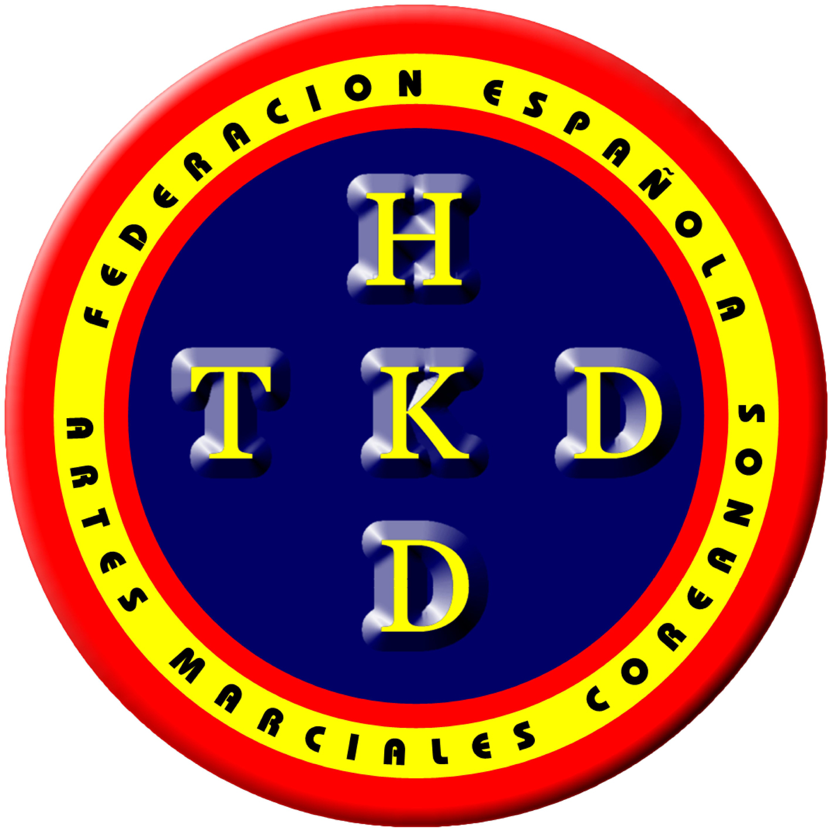

PROGRAMA DE EXAMEN DE HAP-KI-DO
CINTURÓN AZUL

1º NAK BOP SUL ( Técnicas de caída)

Frontal, frontal con rodamiento, lateral, de espaldas de espaldas con rodamiento levantándose en guardia y frontal con rodamiento sin tocar con los brazos el suelo es decir con manos en el cinto.
2º HYOLDO SUL ( Técnicas de presión)

El aspirante deberá realizar 6 técnicas.
3º JASAE SUL (posiciones).

Ap Sogui- Ap Kubi- Chuchumng Sogui - Tuit Kubi Sogui. Bon Sogui. Tuit Koa Sogui. Ap Koa Sogui.
4º KONG KIOK SUL ( técnicas de ataque )

Monton Jirugi- Sognal An Chigui- Sognal Bakat Chigui- Checho Jirugui- Dung Chumok Ap Chigui- Me Chumok Neryo Chigui- Me Chumok Bakat Chigui- Pion Sen Kut Seuo jirugi- Sognal dun Olio Chigui y Jan Son Kut.
Batang Song Olio Chigui – Me Chumok Mon Dolio Bakat Chigui. Chumok Seuo Chirugui-Me Chumok an Chigui.
5º BHANG UH SUL ( Técnicas de Bloqueo)

Con un compañero que efectúe técnicas de ataque con puño deberá efectuarse al menos cuatro bloqueos.
Con un compañero que efectúe técnicas de ataque con pie deberá efectuarse al menos cuatro bloqueos.
6º PAEGUI SUL ( Técnicas de escape )

El aspirante deberá efectuar con la con la ayuda de un compañero 10 técnicas de escape o salidas.
7º JOK SUL (Técnicas de Piernas)

Tres técnicas de Pierna a nivel bajo- 4 a nivel Medio- 4 a nivel alto- 3 en Salto.
( Nota… para mayores de treinta año no será exigible el nivel alto)
8º KOKKI SUL ( Técnicas de Luxación )

El Aspirante deberá efectuar 2 combinaciones de 4 técnicas de luxación.
9ª HOBO SUL (Técnicas de proyección)

El Aspirante deberá efectuar 6 técnicas de proyección, dos de forma estática y dos en movimiento.

10º KOCHONG SUL (técnicas de control en suelo)
El aspirante deberá realizar 2 combinación de 4 técnicas incluyendo boca arriba y boca abajo.

